
Дорогие ребята!
Книги, как и люди, отмечают свои юбилеи. Многие из тех книг, которые мы читаем до сих пор, были написаны несколько сот лет назад. Тем не менее, они и по сей день остаются востребованными в библиотеках.
Помимо русских произведений есть также, зарубежные издания которые тоже отмечают свои праздники. О них мы сегодня и поговорим.
Книги-юбиляры зарубежной литературы:
• 700 лет отпразднует в 2021 году великое произведение Данте А. — «Божественная комедия» (1321 год).
• 670 лет исполняется «Декамерону» Дж. Боккаччо (1351 год).
• 420 лет назад У. Шекспир написал свою знаменитую трагедию «Гамлет» (1601 год).
• 350-летний юбилей справляет «Мещанин во дворянстве» Ж.Б. Мольера (1671 год).
• 220 лет назад Ф.Шиллер написал пьесу «Мария Стюарт» (1801 год).
255 лет трактату Г.Ф. Лессинга «Лаокоон, или о границах живописи и поэзии» (1766 год).
• 205 лет «Щелкунчику» немецкого писателя Э.Т. Гофмана (1816 год).
• 195 лет приключенческому роману из индейской серии Д.Ф. Купера — «Последний из Могикан» (1826 год).
• 185 лет роману Ч. Диккенса «Посмертные записки Пиквикского клуба» (1836 год).
• 185 лет назад вышел в свет роман «Исповедь сына века» А. Мюссе (1836 год).
• 135-я годовщина издания повести «Странная история доктора Джекила и мистера Хайда» Р.Л. Стивенсона (1886 год).
И конечно это не весь список. Сегодня я предлагаю уделить внимание одной из этих историй, которую знают все. Повесть-сказка Эрнста Теодора Гофмана - «Щелкунчик».
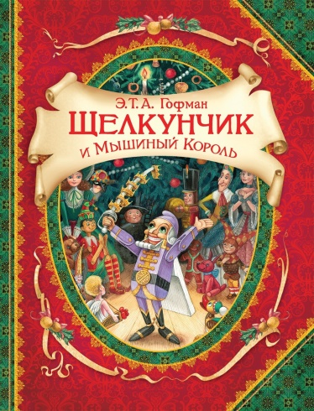
Чтоб подробно узнать историю рождения этой сказки, просмотрите презентацию.
И конечно же для тех кто не смотрел эту удивительную историю ссылка:
https://mults.info/mults/?id=706
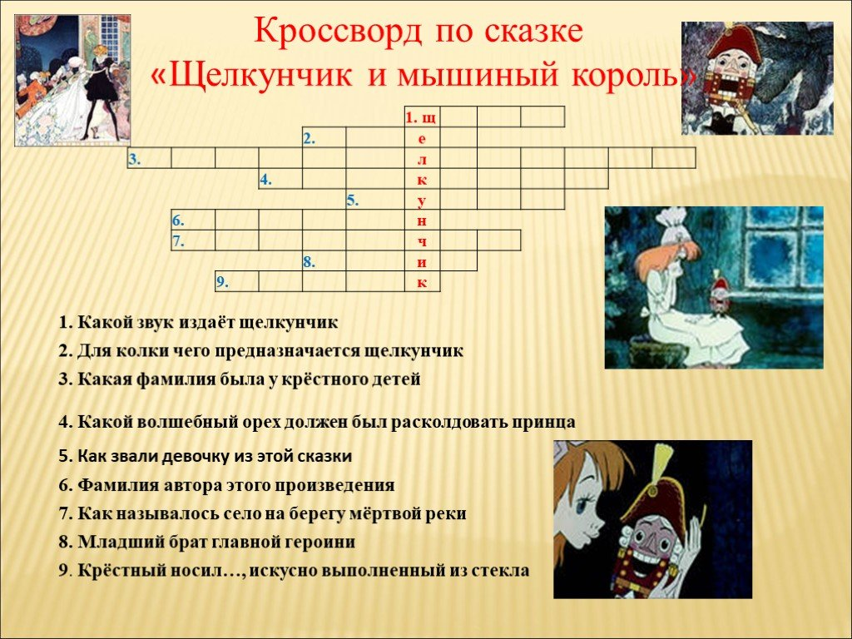

Разгадай кроссворд, и ответы пришли мне на почту:
ermakovaviktoria058
Также связаться со мной теперь можно в группе ВКонтакте:
https://vk.com/club207823342
Присылайте мне свои рисунки, а так же не забывайте о школьном конкурсе «Электронное письмо герою»


Спасибо за внимание! До новых встреч!
С Уважением библиотекарь Ермакова Виктория

